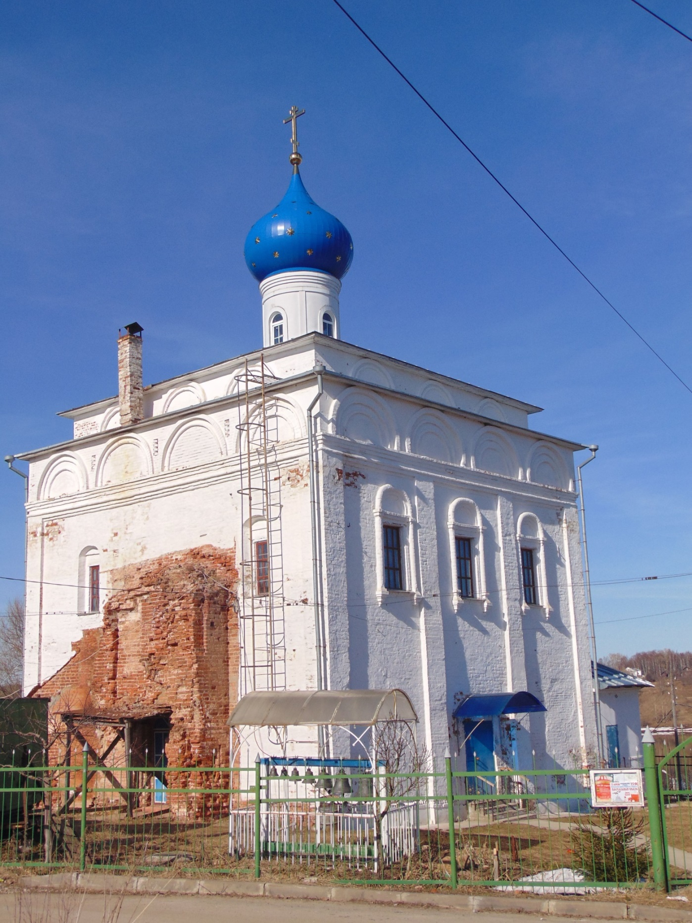

ХРАМ БЛАГОВЕЩЕНИЯ ПРЕСВЯТОЙ БОГОРОДИЦЫ

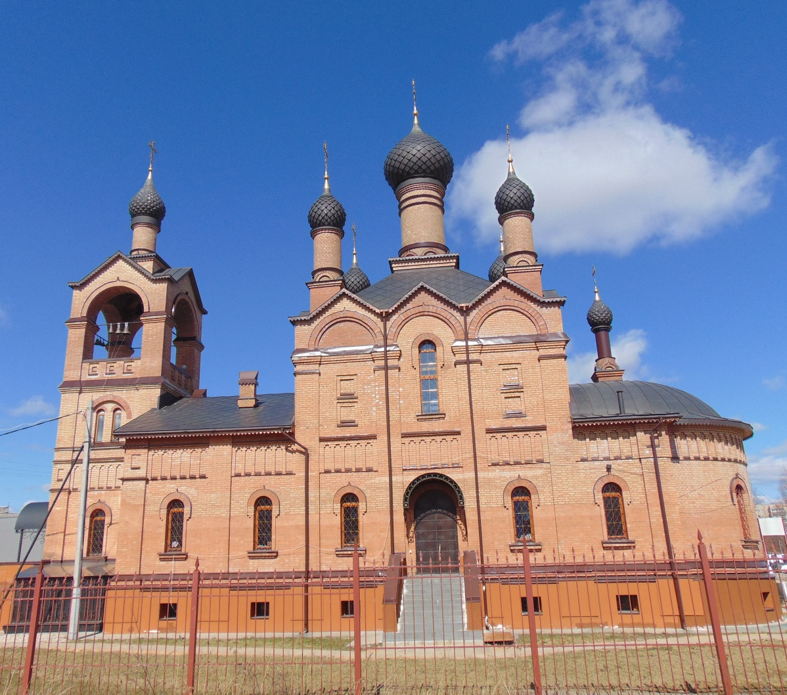

ХРАМ ВЕНИАМИНА

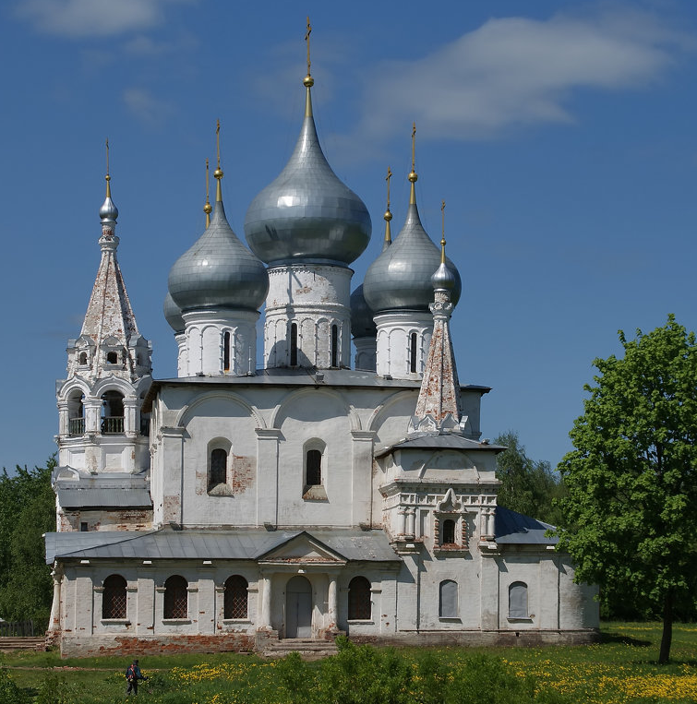

КРЕСТОВОЗДВИЖЕНСКИЙ СОБОР

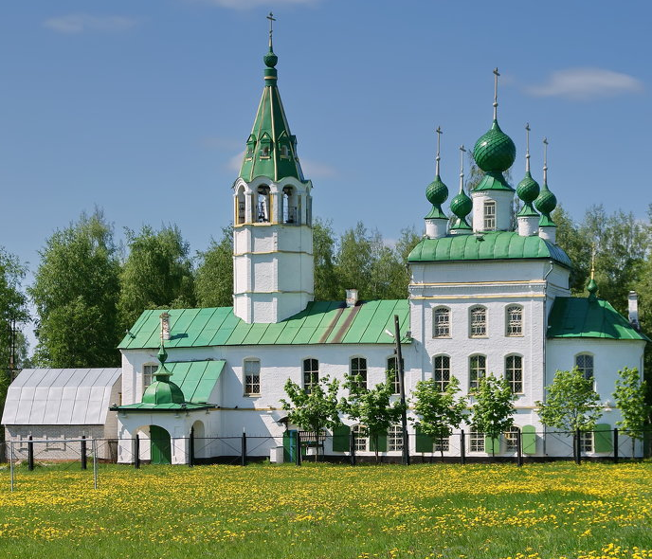

Леонтьевский храм

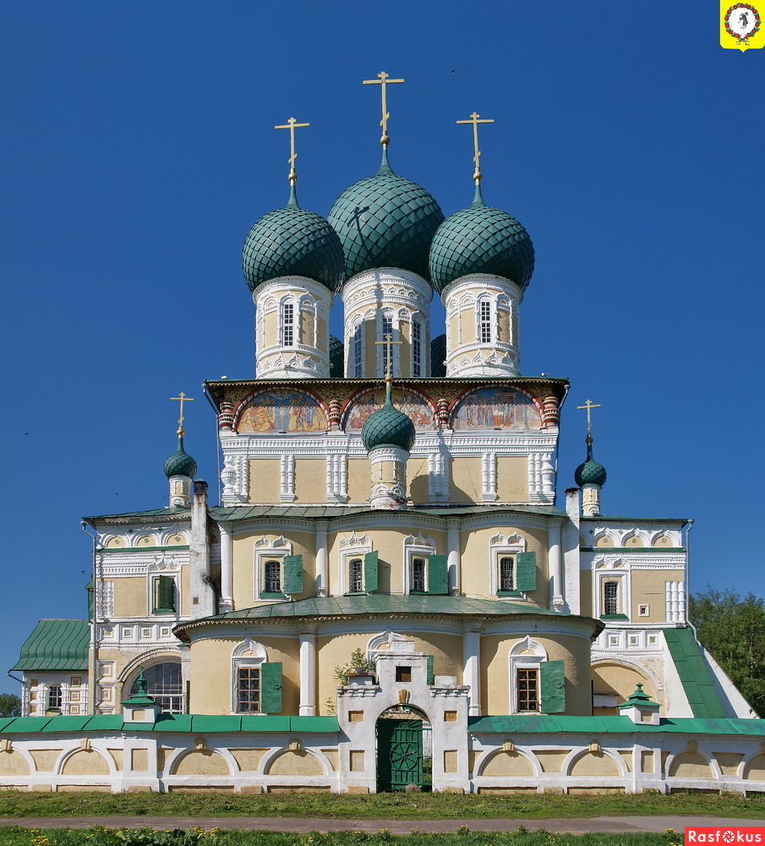

Воскресенский Собор
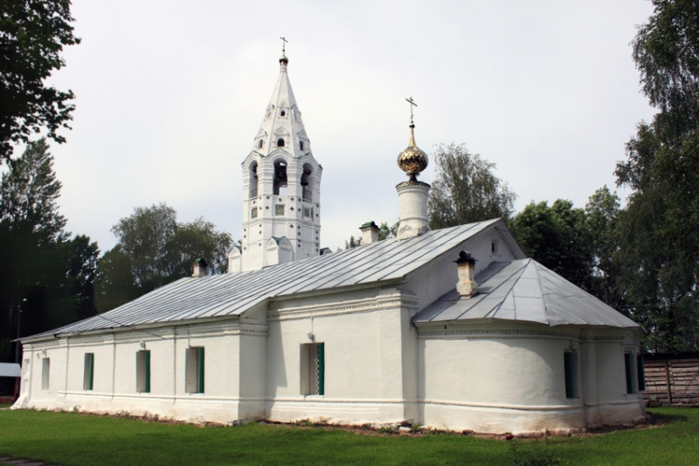

Покровский Храм

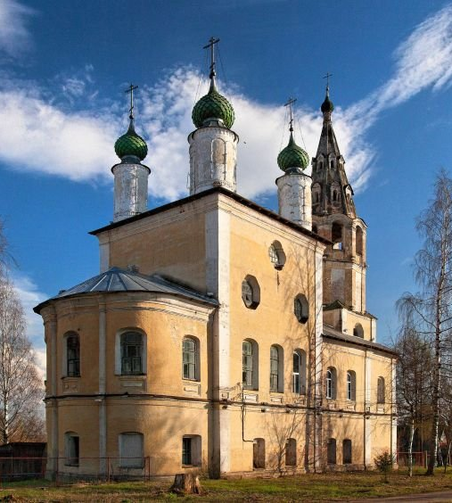

Спасо –Архангельский Храм

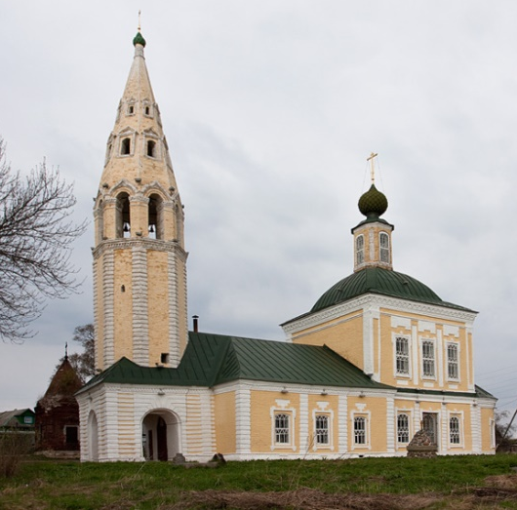

Троицкий Храм
(на погосте)

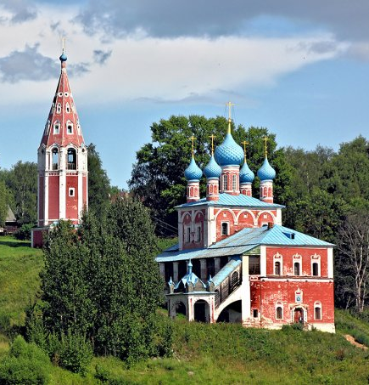

КАЗАНСКИЙ ХРАМ

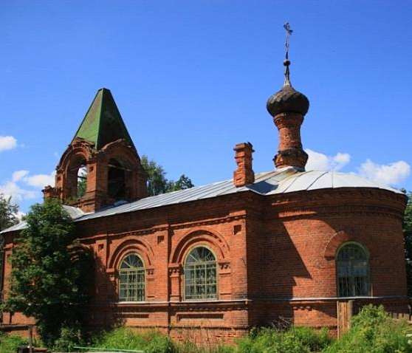

Церковь Святого Тихона

